项目二
ChatBI / NL2SQL 智能经营分析助手
二次开发优化与落地实施蓝图
基于现状审计、SQLBot、RAG 企业知识库与 Agent 记忆系统的企业级改造路线
━━━━━━━━━━━━━━━━━━━━━━━━━━━━━━━━━━━━━━━━
文档版本 | v1.0
编制日期 | 2026-07-29
项目目录 | E:\新能源企业经营分析智能平台
当前事实基线 | feature/v2-productization / d6dcb230
当前阶段 | 产品级 Alpha + V2 产品化开发中
主要用途 | 下一阶段开发任务拆解、实施、验收、回滚与项目落地
适用角色 | 产品负责人、数据分析师、AI/后端/前端开发、测试与运维
文档使用原则
本文件不是“重新规划一个新项目”，而是以当前已验证 Alpha 为事实起点，按照“先修复真实性与数据闭环，再平台化，再接入 SQLBot、RAG 与 Memory，最后完成安全、运维和发布证据”的顺序渐进实施。

编制：面向项目二下一阶段开发与求职展示的执行版

文档控制与资料边界
编号 | 资料/事实源 | 用途与可信边界
S1 | 《项目当前状态与二次开发接手报告》— 2026-07-29 | 当前代码、页面、接口、数据库、测试、风险与完成度的事实基线。
S2 | 《RAG 企业知识库｜知识体系与企业级开发实施指南 v1.0》 | RAG 数据面、服务面、控制面、权限、版本、引用、评估和上线规范。
S3 | 《企业级 Agent 记忆系统开发规范与实施指南 v1.0》 | 记忆分类、作用域、多意图、程序性记忆、生命周期、安全与质量门禁。
S4 | SQLBot 官方 GitHub 与官方文档（核验至 2026-07-29） | 许可证、MCP 接入、社区版与 X-Pack 边界、版本与安全修复。
C1 | 用户既定项目约束 | 项目编号、数据库使用约束、自有 UI、模拟数据真实性标识、逐阶段可回滚等。

事实与建议的区分
文中“当前事实”来自 S1；“规范要求”主要来自 S2/S3；“SQLBot 能力与限制”来自 S4；“目标架构、任务拆解、优先级和验收阈值”属于针对本项目的工程设计建议，实施前应在仓库中形成 ADR 或冻结合同。

目录
右键此处并选择“更新域”，即可生成自动目录。
主要章节：执行摘要；当前状态与差距；目标产品与总体架构；硬约束与技术决策；分阶段实施路线；SQLBot、RAG、Memory 详细方案；数据、安全、UI、测试、部署；20 个工作日计划；最终验收清单。

0. 执行摘要
核心判断
项目二已经具备较扎实的产品级 Alpha 核心，不应推倒重做。下一阶段的首要任务不是立即接入更多 AI 能力，而是先封存事实基线、消除“真数据 + 假流程”、闭合数据发布到正式语义层的链路，并将新能源充电运营能力抽象为第一套 charging_ops 场景包。随后再把现有确定性 ChatBI 保留为主引擎，SQLBot 作为可插拔长尾 NL2SQL 引擎，RAG 负责企业文档证据，Memory 负责状态、历史与程序性流程。

维度 | 当前事实 | 下一阶段目标
整体完成度 | 约 65%—75% | 形成可自动验收的 Beta 候选，核心链路无假流程。
Alpha 核心 | 约 85%—90% | 保持并增强，不重写 Query Plan、Guard、RBAC、指标服务。
企业级可用程度 | 约 35%—45% | 完成数据闭环、只读安全、可观测性、备份恢复和发布证据。
ChatBI | 确定性规则与参数化 SQL，安全但泛化有限 | 双引擎：确定性主引擎 + SQLBot Shadow/Canary。
知识能力 | 无正式 RAG | 建立指标/制度/SOP/案例知识库，Claim 级引用。
记忆能力 | 会话状态与 analysis_run，L1—部分 L2 | 工作、语义、情景、程序性记忆最小生产闭环。
多场景能力 | 充电运营逻辑分散在代码中 | charging_ops 场景包成为平台扩展模板。
部署 | 本地开发 Compose | 私有化 RC：TLS、密钥、监控、备份恢复、升级回滚。

0.1 下一阶段的八项最高优先级
- 所有的业务测试数据，或者正式的业务数据要先存在数据库，然后通过前端调用使用。对于目前缺失的数据也是需要先基于真实的业务情况模拟后，存在数据库中，然后通过前端调用（整个项目开发过程中需要全程满足的要求）
- chatBI-数据库连接信息：
navicat://conn.pgsql?Conn.Host=localhost&Conn.InitialDatabase=postgres&Conn.Name=chatBI&Conn.Port=5432&Conn.UseHTTP=false&Conn.UseSSH=false&Conn.UseSSL=false&Conn.Username=postgres
密码：wyg@48920
- chatBI-mysql-数据库连接信息
navicat://conn.mysql?Conn.Host=localhost&Conn.Name=chatBI-1&Conn.Port=3306&Conn.UseHTTP=false&Conn.UseSSH=false&Conn.UseSSL=false&Conn.UseSocketFile=false&Conn.Username=root
密码：wyg48920
- 复用SQLBot 开源地址：GitHub - dataease/SQLBot: 🔥 基于大模型和 RAG 的智能问数系统，对话式数据分析神器。Text-to-SQL Generation via LLMs using RAG. · GitHub
- API key-260727
- 260727-kimi-2.6：sk-cmeXdRj0Uq6RqBFpP5HaakACf7C4DSouw1Kpm9SzsqREHMd0
- 260727-MiMo-V2.5：sk-ctolvl6qbxlotz2r08dpzsn0jwprlz5d1io6f3h313yfr0ft
- 260727-DeepSeek V4-Flash：sk-1b989379182f47e78949a377ed6f1fcc

- 项目的备份或者上传github的地址：https://github.com/wyg916/new-energy-biz-analytics.git
- 封存并同步 d6dcb230 事实基线，修正文档、迁移脚本和测试入口，建立可恢复的起点。
- 删除数据接入静默 fallback、未标注 Mock 和无依据经营数字，确保页面不再“失败后看起来仍成功”。
- 实现数据集不可变版本、审批、正式发布、语义层原子激活与回滚，解决 P0.5 最核心阻塞。
- 抽取 charging_ops 场景包，15 项指标、维度、术语、权限、SQL 示例、诊断和报告全部从场景配置加载。
- 保留现有确定性 ChatBI 为核心主路径，建立 QueryEngine 接口和 SQLBot Adapter，先 Shadow 再 Canary。
- 建设项目二自有 RAG，而不是依赖 SQLBot 内部术语库替代企业知识库。
- 在现有 session_state 与 analysis_run 上增量建设 Memory，先工作记忆、情景记忆和 5 个程序性 Skill。
- 用统一黄金集、安全测试、E2E、DQ、迁移、性能、备份恢复和冷安装证据决定是否准入下一阶段。

0.2 不应采用的路线
- 删除现有 ChatBI，全部改成 SQLBot。这样会丢失已经验证的 Query Plan、权限交集、参数化 SQL、Query Guard 和 Answer Guard。
- 把 SQLBot、RAG、Memory 分别做成三个独立前端或孤立产品。用户只应使用项目二自有 UI，所有能力由 Orchestrator 调度。
- 在 P0.5 数据发布未闭环之前接入真实企业数据。当前“发布”只改状态，尚不能证明正式指标消费已切换。
- 为了“通用性”同时开发多个行业。应先把 charging_ops 抽象成可复用模板，再复制到第二个场景验证抽象。
- 只依赖提示词保证 SQL 与数据安全。必须由只读角色、视图、RLS、AST、白名单、超时和审计共同防护。
- 直接修改 SQLBot Logo 或把其源码混入项目二闭源仓库。应保持独立服务与许可证边界。
资料依据：当前完成度与风险来自 S1；RAG/Memory 职责边界来自 S2/S3；SQLBot 边界来自 S4。

1. 当前项目状态与真实差距
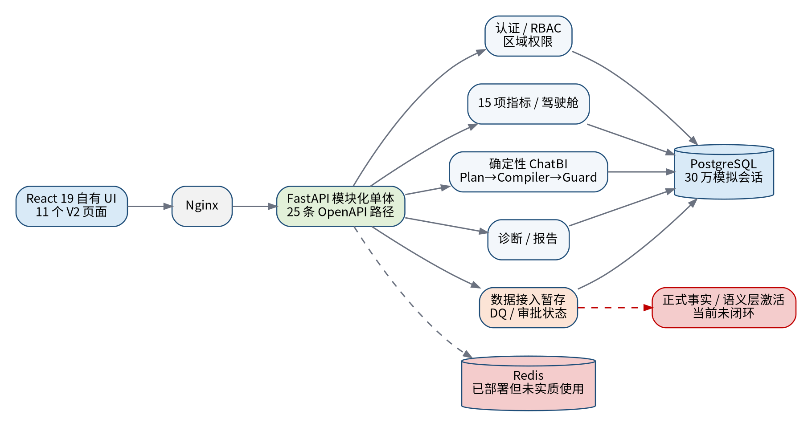
图 1-1 当前已验证的项目架构与未闭环位置

1.1 当前产品定位
项目二当前是面向新能源充电运营的 AI 增强经营分析平台，目标用户包括经营负责人、区域运营经理和数据分析/管理员。系统重点解决指标口径不一、经营变化难定位、自然语言问数不可控、权限与证据不足、报告结果不可追溯等问题。
当前不是通用聊天机器人、自由 SQL 平台或多 Agent 自主系统；AI 边界主要是中文确定性规则解析，不是开放域 LLM。当前所有业务结果基于固定种子模拟数据，不能表述为真实企业收益或生产验证。

1.2 已完成、部分完成与未完成能力
模块 | 已确认能力 | 主要缺口 | 判定
认证/RBAC | 三角色、区域范围、401/403、审计 | 生产认证、限流、锁定、刷新/撤销 | Alpha 已验证
指标与驾驶舱 | 15 项指标、趋势、场站、设备、收入 | 场景包、指标治理审批、性能优化 | 核心完成
ChatBI | Plan、Compiler、Guard、Executor、Answer Guard | 规则覆盖有限、DB 账号非最小只读 | 核心完成
诊断 | 同比环比、贡献拆解、残差对账 | 预警实体、处理流程、负责人和历史 | 部分完成
报告 | 即时草稿、MD/CSV 导出 | 版本、历史、订阅、分享、行动闭环 | 部分完成
数据接入 | 暂存、DQ、提交、审批、发布状态 | 正式事实/语义层激活、映射版本、场景包 | 关键未闭环
会话记忆 | session_state、TTL、analysis_run | Redis 工作态、情景/程序性记忆、清理调度 | 部分完成
前端 | 11 页成功路径可达 | 假按钮、假流程、any、死代码、组件测试不足 | 展示强于交互
部署运维 | 本地 Compose 可运行 | TLS、监控、备份恢复、CI/CD、冷安装 | 未达 RC

1.3 最高风险清单
风险 | 严重度 | 直接影响 | 必须措施
接入发布不进入正式数据层 | 高 | 页面显示发布成功，但经营指标来源不变 | 实现不可变版本、正式发布、原子激活和回滚。
接入失败静默 fallback | 高 | 用户将原 dashboard 数据误认作新接入结果 | 错误时阻塞，不展示替代业务数据。
真数据与假流程混用 | 高 | 演示和验收误判 | 实体化或删除/禁用/明确标注。
生产默认口令可启动 | 高 | 弱配置进入生产 | 生产 fail-closed，默认密码/密钥/开发账号全部拒绝。
ChatBI DB 账号可写 | 中高 | Guard 被突破后无数据库最后防线 | 建立独立只读角色和语义视图。
全量 E2E 漂移 | 中高 | 无法自动证明当前 UI | 清理旧 spec，测试与截图证据分离。
未推送 11 个提交 | 中高 | 远端不能恢复最新基线 | 复核后推送，不 force push。
无监控与恢复演练 | 生产高 | 故障不可发现、数据不可恢复 | P0.6 完成 metrics/trace/backup/restore。

1.4 当前值得保留的核心资产
- 15 项受控经营指标及数据库计算逻辑。
- 版本化 Query Plan、确定性参数化 SQL 编译器和 sqlglot Query Guard。
- 权限范围与场站范围交集、区域用户 403 负向验证。
- Answer Guard、analysis_run、证据元数据和结构化会话状态。
- 同比/环比、贡献拆解、同群诊断和残差对账。
- 固定模拟数据、DQ-001—DQ-020、0001—0005 可回滚迁移。
- 已经成型的 11 个产品页面和统一产品 Shell。
重构底线
任何后续优化不得以“引入 SQLBot、RAG 或 Memory”为理由破坏上述已验证资产。新能力必须通过接口适配、Shadow、Canary 和回归对账增量接入。

资料依据：本章全部当前事实来自 S1。

2. 目标产品定位与范围冻结

2.1 正式产品定义
目标定位
项目二最终应成为“以企业指标语义层为核心、支持受控自然语言问数、经营诊断、企业知识问答、连续分析记忆和报告闭环的多场景智能经营分析平台”。SQLBot 是其中一个可插拔 NL2SQL 引擎，不是项目二本体。

产品对外价值应从“能聊天、能写 SQL”升级为“能在权限和口径约束下，把自然语言问题转换为可信数据事实，结合制度与历史经验形成可追溯经营洞察，并支持持续追问、复盘和报告沉淀”。

2.2 三层产品目标
目标层级 | 目标状态 | 必须具备 | 不宣称
近期：求职演示 Beta 候选 | 20 个工作日压缩主线 | 核心链路真实、无静默 fallback、SQLBot Shadow、RAG/Memory 最小闭环、自动证据 | 不宣称真实企业生产上线。
中期：私有化 RC | 约 6—10 周 | 真实数据样例、TLS、备份恢复、监控、CI/CD、冷安装、升级回滚 | 不宣称大规模并发和跨企业长期运行。
长期：企业生产版 | 真实客户 PoC 后 | 多租户、SLO、容量、合规、运维、真实业务验收和持续评估 | 不以本地模拟测试代替客户验收。

2.3 多场景通用性的正确实现
通用性不等于让大模型随意查询任意表，而是把每个行业的指标、维度、术语、权限、SQL 示例、诊断流程、知识库和回答风格封装为可版本化的场景包。第一套场景包必须是 charging_ops；只有当第二个场景不修改平台核心代码即可加载，才能证明抽象有效。
scenarios/
└─ charging_ops/
├─ manifest.yaml
├─ metrics.yaml
├─ dimensions.yaml
├─ terminology.yaml
├─ sql_examples.yaml
├─ permissions.yaml
├─ diagnostics.yaml
├─ reports.yaml
├─ response_profiles.yaml
└─ knowledge_manifest.yaml

场景包内容 | charging_ops 示例 | 平台用途
指标 | 收入、订单、充电量、毛利、利用率、故障率 | 统一语义解析、查询、看板和报告。
维度 | 区域、城市、场站、运营商、设备、日期 | 控制可组合维度与下钻层级。
术语 | 有效订单、度电收入、单枪利用率 | 同步到语义层、RAG 与 SQLBot 术语。
SQL 示例 | 收入趋势、场站排名、异常下降 | 作为确定性模板与 SQLBot Few-shot 资产。
权限 | 角色可见指标、区域范围、敏感字段 | 路由前硬过滤和数据库 RLS。
流程 | 收入下降归因、毛利拆解、场站低效诊断 | 程序性记忆 / Skill。
回答风格 | 管理层简报、分析师明细、运营行动建议 | Response Composer。

2.4 明确非目标
- 不允许用户提交任意 SQL 并直接执行。
- 不建设无边界自主 Agent，不自动执行审批、发消息、修改数据等高风险动作。
- 不把所有聊天记录无差别写入长期记忆。
- 不把 RAG 作为实时指标和精确聚合的事实源。
- 不把模型生成的原因推测表述为已证实因果。
- 不在求职版本中同时完成多个行业的全部业务页面。

3. 目标总体架构与能力边界
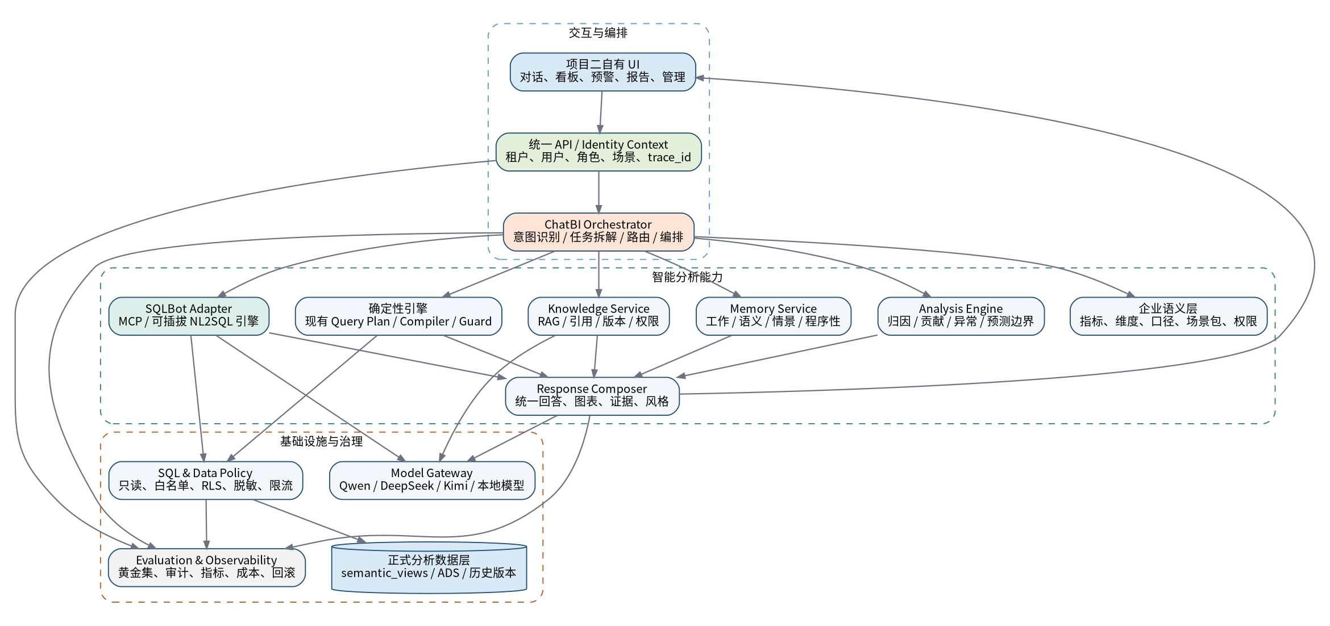
图 3-1 项目二目标总体架构：自有 UI、统一编排、双引擎、RAG、Memory 与治理

3.1 模块职责
模块 | 核心职责 | 禁止事项
自有 UI | 统一交互、图表、证据、反馈、管理页面 | 不嵌入 SQLBot 用户端 UI，不直接持有 SQLBot 凭据。
Identity Context | 从认证生成 tenant/user/role/scenario/run 上下文 | 不接受前端或模型指定最终 tenant_id。
Orchestrator | 意图、多任务 DAG、路由、失败与回退 | 不把所有问题直接转发给单一模型。
Semantic Layer | 指标、维度、口径、关系、权限和版本 | 不以散落提示词或页面文案作为唯一事实源。
Deterministic Engine | 承载核心问题的稳定、低成本、安全路径 | 不因 SQLBot 接入而删除。
SQLBot Adapter | 调用 MCP、会话绑定、结果标准化、健康与熔断 | 不让前端直接调用 MCP，不把内部返回结构扩散到业务层。
Knowledge Service | 文档生命周期、混合检索、引用与评估 | 不负责实时数值和事务一致性。
Memory Service | 状态、偏好、历史、流程和生命周期 | 不保存所有原始对话，不由模型决定权限。
Analysis Engine | 贡献、归因、异常、对账和置信度 | 不把相关性自动解释成因果。
Response Composer | 统一结构、风格、来源、图表和建议 | 不直接展示 SQLBot 原始 Markdown 作为最终答案。
Evaluation/Observability | 黄金集、trace、审计、成本、Bad Case、回滚证据 | 不以截图或文件数替代业务正确性。

3.2 四类请求的标准路由
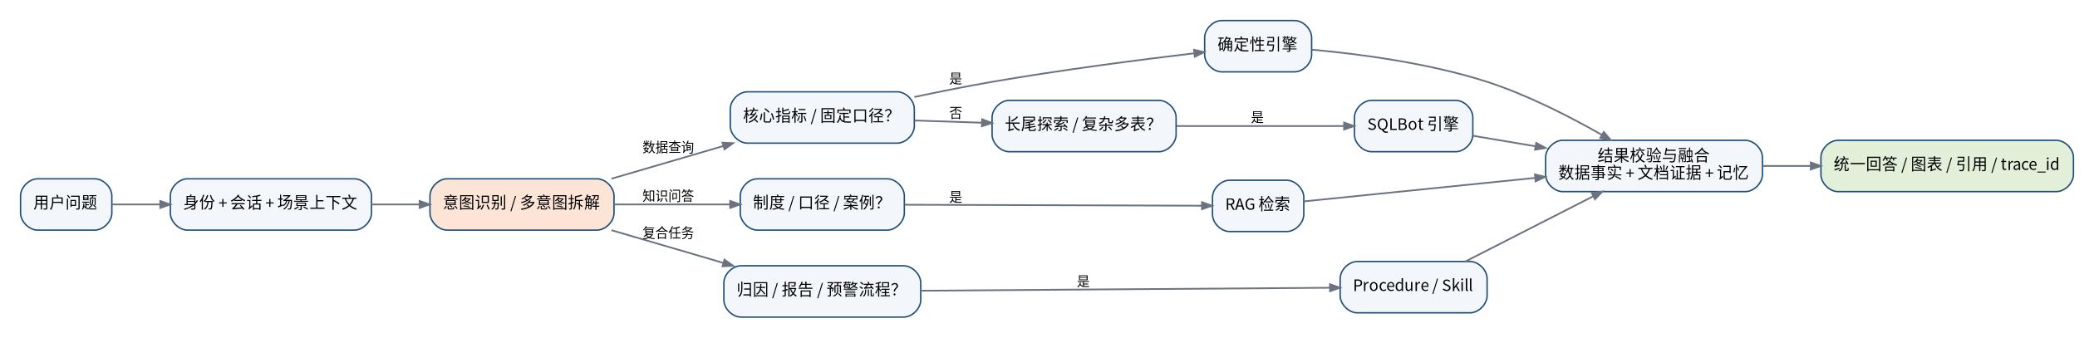
图 3-2 用户请求的多路由与结果融合流程
请求类型 | 主路径 | 示例 | 结果要求
核心精确问数 | 确定性引擎 | 昨天收入、近 30 天订单趋势 | 参数化 SQL、口径、数据时间、来源。
长尾探索问数 | SQLBot | 按新维度组合、多表长尾问题 | SQL/结果经标准化，权限和安全边界明确。
企业知识问答 | RAG | 预警制度、指标定义、SOP | 答案必须带文档版本和引用。
复合经营任务 | Procedure + SQL + RAG + Memory | 收入为什么下降并按制度给建议 | DAG、部分失败、事实/规则/推断分层。

3.3 统一执行上下文
ExecutionContext {
request_id, trace_id, run_id,
tenant_id, workspace_id, user_id, roles,
scenario_id, datasource_scope,
conversation_id, locale,
data_classification,
model_policy, security_policy,
started_at, deadline_ms
}

所有 API、RAG 检索、Memory 读写、SQL 查询、模型调用和报告生成都必须接收同一执行上下文。任何后台异步任务只能使用事件中携带并经服务端校验的身份范围，不能在后台重新猜测租户或用户。
资料依据：架构分层与 RAG/Tool/Memory 边界来自 S2；身份、作用域与全程追踪来自 S3。

4. 硬约束、技术决策与版本边界

4.1 项目硬约束
约束 | 执行要求 | 验收方式
不推倒重做 | 保留现有指标、Plan、Compiler、Guard、RBAC、诊断和报告服务 | 原有黄金集和 15 指标结果 100% 对账。
数据库统一 | 业务开发与测试使用既定 PostgreSQL 实例和 postgres 数据库；通过 schema、事务和前缀隔离，不为阶段反复新建数据库 | 迁移与测试报告列出实际 schema，结束后清理临时对象。
自有 UI | 普通用户只访问项目二 UI；SQLBot 8000 仅管理使用或内网禁用 | 浏览器网络请求不直接出现 SQLBot 管理凭据。
真实来源标识 | 所有页面明确模拟/真实、批次、数据时间、run_id 和场景版本 | 任何 fallback 不得冒充真实数据。
逐阶段可回滚 | 每个工作包独立提交、迁移可降级、配置可恢复 | 使用 git revert 与 alembic downgrade，不使用 reset --hard。
安全默认 | 权限服务、语义层、数据库或策略服务异常时 fail-closed | 负向测试证明不能因依赖失败而越权。

4.2 SQLBot 许可证与隔离决策
SQLBot 官方许可证是 FIT2CLOUD Open Source License，本质上基于 GPLv3 并增加限制：不得替换或修改 SQLBot Logo 与版权信息，基于源码的衍生作品需要履行 GPLv3 开源义务；商业授权需要联系版权方。项目二应将 SQLBot 作为独立容器和独立服务，通过 MCP/适配器通信，避免把源码直接混入项目二核心仓库。
做法 | 建议 | 理由
独立部署原版/固定版本 SQLBot | 推荐 | 许可证边界和升级回滚最清晰。
使用 MCP 复用能力，自有 UI 展示 | 推荐 | 不依赖 SQLBot 前端，保留项目二产品体验。
最小源码扩展生成 SQL-only Hook | 条件允许 | 需要独立 fork、保留标识、履行许可证义务并做安全审计。
删除 Logo、修改品牌、闭源分发 SQLBot 衍生代码 | 禁止 | 违反附加限制或存在明显许可证风险。
将项目二全部代码放入 SQLBot 仓库 | 不推荐 | 升级困难、核心价值与许可证边界混乱。

版本要求
截至 2026-07-29，SQLBot 官方更新日志列出 v1.10.0（2026-07-16）。该版本继续修复嵌入式、权限提升、行权限 SQL 注入、LLM 提示注入和跨工作空间访问等问题。接入必须锁定不低于 v1.10.0 的已发布镜像，并在升级前完成安全回归。

4.3 社区版与自建能力边界
需求 | SQLBot 社区能力 | 项目二处理方式
NL2SQL 与多轮问数 | 可复用 | 通过 MCP Adapter 接入。
术语、SQL 示例、工作空间、行列权限 | 可作为辅助 | 项目二语义层为唯一事实源，自动同步派生配置。
自定义最终回答风格 | 不应依赖 SQLBot 原生输出 | 项目二 Response Composer。
自定义提示词管理 | 官方文档标记为 X-Pack 能力 | 不作为社区版前提，项目二自建 Prompt/Response Profile。
企业级操作日志、SSO | 部分属于 X-Pack | 项目二自建审计与认证，不依赖商业模块。
企业知识库 | SQLBot 内部 RAG 主要服务 Text-to-SQL | 项目二独立建设 Knowledge Service。
长期记忆与程序性 Skill | 非 SQLBot 核心边界 | 项目二 Memory Service。

资料依据：SQLBot 许可证、MCP、社区/X-Pack 与 v1.10.0 更新内容来自 S4。

5. 分阶段实施路线总览
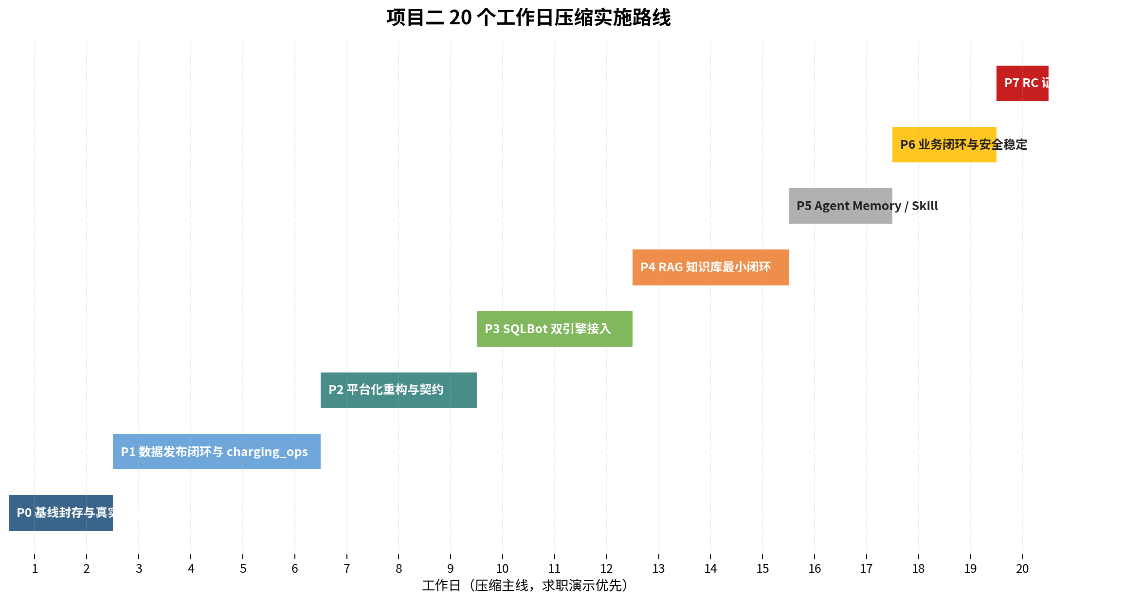
图 5-1 20 个工作日压缩主线（求职展示优先，不等同企业生产周期）
工期判断
20 个工作日可以完成“核心真实性修复 + charging_ops 场景包 + SQLBot Shadow + RAG/Memory 最小闭环 + 演示证据”，但难以同时完成完整生产级多租户、真实客户接入、大规模压测和长期运维验证。企业级 RC 建议在该版本后继续投入 4—8 周。

阶段 | 建议工期 | 目标 | 准入条件 | 阶段输出
P0 | 2 天 | 封存基线、修复真实性与弱配置 | 当前工作区和提交复核 | 可恢复基线、P0 风险清零。
P1 | 4 天 | 数据发布闭环 + charging_ops 场景包 | P0 PASS | P0.5 正式完成证据。
P2 | 3 天 | 平台接口与前后端契约重构 | P1 数据合同冻结 | QueryEngine/Scenario/统一 DTO。
P3 | 3 天 | SQLBot 独立部署与双引擎 Shadow | 只读视图与安全策略就绪 | Adapter、双跑评测、Canary 决策。
P4 | 3 天 | RAG 最小生产闭环 | 知识域和权限冻结 | 知识上传、检索、引用、评测。
P5 | 2 天 | Memory / Skill 最小闭环 | 统一 run/context 就绪 | 工作/情景记忆、5 个程序流程。
P6 | 2 天 | 真实业务闭环与安全稳定 | 核心 AI 能力可回归 | 预警/报告实体化或收缩，观测与备份。
P7 | 1 天 | RC 证据与面试演示包 | 全量门禁 PASS | 冷启动、演示脚本、架构与指标证据。

5.1 阶段门禁统一规则
- DoR：输入、范围、数据合同、迁移方案、回滚方案、测试集和责任人已明确。
- 开发：只修改冻结范围；任何新依赖、数据库对象和 API 都有版本与审计。
- 自测：单元、集成、负向、安全、迁移、前端构建和页面错误路径均有证据。
- 验收：业务结果、权限、来源、性能、可观测性和回滚分别通过。
- 提交：工作包独立 commit；更新事实基线、决策日志、证据索引和残余风险。
- 准入：本阶段未 PASS 时，不允许开始依赖它的下一阶段。

6. P0：基线封存、真实性与安全阻塞修复

6.1 阶段目标
把 d6dcb230 变成远端可恢复、文档一致、测试可复现的唯一事实基线；清除会导致用户误判的 fallback、假流程与弱生产配置，为后续数据闭环和 AI 集成建立可靠起点。

6.2 工作包
编号 | 任务 | 主要位置 | 验收
P0-01 | 复核并推送 d6dcb230；保留 ahead 11 的历史，不 force push | Git / 远端分支 | 远端可 checkout，工作区干净，可 git revert。
P0-02 | 修复 Alembic 验证脚本 0004 硬编码为当前 head | scripts / alembic | 空 schema 升级→降级→再升级 PASS。
P0-03 | 修复 README 演示账号、测试数量、启动与数据标识 | README / docs | 文档账号可登录，命令与代码一致。
P0-04 | production fail-closed：默认 DB 口令、开发密钥、自动演示账号、development Compose 全部拒绝 | core/settings / compose / tests | 弱配置负向测试 100% 拒绝。
P0-05 | 删除 MappingPage 静默 fallback | frontend mapping / API state | 接口失败只显示 Error/Blocked + trace_id。
P0-06 | 清理无依据节省金额、静态负责人、报告历史、通知等 | margin / alerts / reports / header | 实体化、明确 Mock 或删除；不得伪装真实。
P0-07 | 修复全量 Playwright，功能测试与截图证据分离 | frontend/e2e | 测试无写回副作用，当前导航与状态通过。
P0-08 | 强制所有页面显示数据分类、批次、更新时间和来源 | 前后端 metadata | 模拟数据中文强标识，接口失败不降级冒充。

6.3 P0 验收门禁
- Git 远端包含当前基线，工作区干净，无未解释文件。
- 后端 45/45 基线、前端 build、Vitest、当前 E2E、安全测试、DQ 和迁移循环统一通过。
- 生产弱配置无法启动；开发账号和模拟 seed 不会在 production 自动创建。
- 任一接入 API 失败后，页面不显示 dashboard 替代数据。
- 所有可见 Mock 有清晰标签或被删除；无未批准经营金额。
- 形成《P0 事实基线与风险关闭报告》。
回滚策略
每类修复独立提交。出现回归时使用 git revert；迁移脚本只在隔离 schema 验证，不修改正式业务事实；不得删除数据库卷或审计记录。

7. P1：数据发布闭环与 charging_ops 场景包

7.1 为什么这是下一阶段主线
当前最严重的产品真实性缺口是“发布只改治理状态，不改变经营指标来源”。在 SQLBot、RAG 和 Memory 接入之前，必须先建立正式数据版本和语义层激活，否则所有智能能力都可能基于错误或未生效的数据源工作。
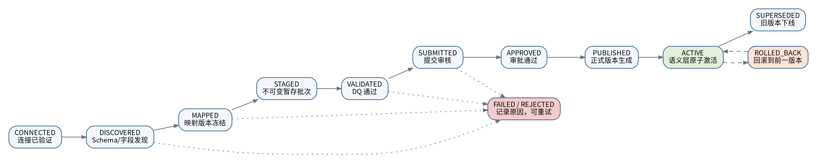
图 7-1 数据接入、审批、正式发布、激活与回滚状态机

7.2 数据发布设计
对象 | 建议关键字段 | 职责
data_source_connection | id, tenant, type, encrypted_config, status, last_test_at | 保存连接元数据，不把密钥返回前端。
dataset_definition | id, scenario_id, target_contract, owner, status | 逻辑数据集定义。
dataset_version | version_id, dataset_id, source_batch, schema_hash, status, immutable | 不可变批准版本。
mapping_version | mapping_id, dataset_version, field_map, transform_rules, hash | 字段映射与转换版本。
ingestion_run | run_id, source, started/ended, counts, error, trace_id | 一次接入执行。
quality_result | run_id, rule_id, severity, actual, threshold, evidence | DQ 证据。
release_record | release_id, dataset_version, approved_by, published_at | 正式发布记录。
semantic_activation | scenario, active_version, previous_version, transaction_id | 语义层原子切换和回滚。

7.3 原子激活事务
BEGIN;
1. 锁定 scenario_id / dataset_id 当前激活记录；
2. 校验 dataset_version = APPROVED 且 DQ 门禁通过；
3. 生成或替换正式事实/语义视图版本；
4. 运行 15 项指标对账与最小烟测；
5. 写入 semantic_activation，新版本 ACTIVE，旧版本 SUPERSEDED；
6. 写入 audit_log / release_record / trace；
COMMIT；任一步失败则 ROLLBACK。

7.4 charging_ops 场景包落地
子任务 | 输出 | 验收
指标迁移 | 15 项指标 YAML/DB 版本、公式、单位、粒度、过滤和 owner | 迁移前后全量结果完全一致。
维度与关系 | 区域→城市→场站→设备层级、允许组合和主外键 | 非法维度组合在路由前被拒绝。
术语与同义词 | 收入、有效订单、度电毛利、利用率等 | 可同步 RAG 与 SQLBot。
SQL 示例 | 至少 50 条标准问题—Plan—SQL—结果 | 黄金集执行准确率达门槛。
诊断流程 | 收入/订单/毛利/场站/设备 5 类 | 每个流程有输入、步骤、校验、失败处理。
报告模板 | 管理层周报、区域复盘、异常专题 | 引用真实结果，不包含静态负责人和日期。
知识清单 | 指标、数据字典、预警制度、SOP、案例 | 为 P4 RAG 提供初始知识资产。

7.5 P1 验收门禁
- 两个文件样例（CSV、Excel）和一个本地 PostgreSQL 样例完成字段发现、映射、DQ、审批、发布和激活。
- 失败批次、未批准版本和被拒绝版本不会影响当前 ACTIVE 数据。
- 发布前后 15 项指标结果、记录数、维度覆盖和时间范围都有对账证据。
- 旧版本可一键回滚并恢复相同指标结果。
- P0 冻结范围只保留 CSV/Excel/PostgreSQL；MySQL/REST 移至后续 Backlog 或正式变更范围。
- 形成《V2-P0.5 数据接入与 charging_ops 场景包验收报告》。

8. P2：平台化重构、契约与前端工程治理

8.1 后端平台接口
class QueryEngine(Protocol):
name: str
async def supports(self, request, context) -> SupportDecision: ...
async def plan(self, request, context) -> QueryPlan: ...
async def execute(self, plan, context) -> QueryResult: ...
class KnowledgeProvider(Protocol):
async def retrieve(self, query, context) -> list[Evidence]: ...
class MemoryProvider(Protocol):
async def load_context(self, context) -> MemoryContext: ...
async def record_run(self, run, context) -> None: ...

当前 `backend/app/chatbi/` 继续作为确定性引擎实现；新增 Orchestrator 和 Engine Router，而不是修改所有现有服务。统一领域协议隔离第三方和内部实现，避免 SQLBot 返回字段、RAG 向量库结构或 Memory 表结构直接暴露给前端。

8.2 统一 Chat API
POST /api/v2/chat/query
{
"conversation_id": "conv_xxx",
"scenario_id": "charging_ops",
"question": "最近30天收入为什么下降？",
"filters": {"region": ["华东"]},
"response_profile": "executive_brief"
}
Response {
"run_id": "run_xxx",
"route": {"intent":"diagnosis", "engine":"deterministic|sqlbot|hybrid"},
"answer": {"summary":"...", "sections": [...]},
"data": {"columns": [...], "rows": [...]},
"chart": {"type":"line", "option": {...}},
"sql": {"visible": false, "fingerprint":"..."},
"evidence": [...],
"metadata": {"source":"simulated", "data_time":"...", "scenario_version":"..."},
"warnings": [],
"trace_id": "trace_xxx"
}

8.3 前端重构任务
任务 | 现状问题 | 改造结果
拆分 overview.tsx | 单文件承载 Shell 与多数页面 | 按 pages/components/hooks/services 拆分。
删除 main.tsx 旧 App | 完整旧版死代码保留 | 入口只挂载 ProductApp，历史代码归档。
OpenAPI 类型生成 | fetch + any，字段漂移运行时发现 | 自动生成 DTO 与 API client，CI 检测契约变化。
统一七态 | Loading/Empty/Error/Stale/Success/Unauthorized/Forbidden 不一致 | 页面使用统一状态组件和错误码。
真实交互治理 | 按钮、筛选、分享、收藏无动作 | 实现、禁用并解释，或从 UI 删除。
安全会话 | Token 在 localStorage | RC 阶段评估 HttpOnly Cookie/BFF。
组件测试 | 仅 3 个格式工具测试 | 核心页面、权限、错误、空态和交互测试。

8.4 P2 验收门禁
- 确定性引擎通过 QueryEngine 接口运行，原有 15 指标与 ChatBI 黄金集结果不变。
- 前端关键链路不再使用 `any`，OpenAPI 变更能在 CI 中阻断。
- 页面错误、空态、403、过期 Token 和服务不可用均有组件与 E2E 覆盖。
- 所有可见按钮有真实行为或明确禁用原因。
- 目录结构、ADR、接口合同和迁移说明同步更新。

9. P3：SQLBot 双引擎集成方案（保留自有 UI）
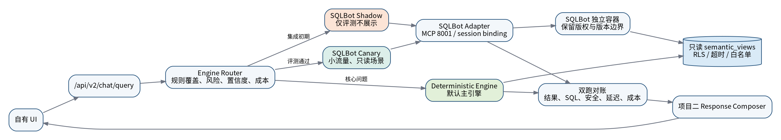
图 9-1 SQLBot 作为第二引擎的 Shadow → Canary → Stable 集成路线

9.1 集成原则
- 普通用户不访问 SQLBot UI；SQLBot 8000 仅用于受控管理，MCP 8001 仅内网开放。
- 项目二前端只调用项目二 API，SQLBot Token、账号和 chat_id 均保存在后端。
- 项目二使用 `return_img=false` 获取数据，图表统一由自有 ECharts 组件生成。
- 同一项目二 conversation_id 绑定独立 SQLBot chat_id；不得使用全局共享对话。
- 确定性引擎默认处理核心指标，SQLBot 初期只 Shadow 双跑，不直接影响用户答案。
- SQLBot 返回必须标准化为 QueryResult；最终文本由 Response Composer 生成。

9.2 SQLBot Adapter 结构
backend/app/adapters/sqlbot/
├─ client.py # MCP SSE 客户端
├─ contracts.py # SQLBotSession / SQLBotRawResult
├─ session_manager.py # conversation_id ↔ chat_id/token
├─ request_mapper.py # 标准问题 → mcp_question
├─ response_parser.py # SQL/columns/rows/error 标准化
├─ health.py # 版本、健康、连接池与熔断
├─ security.py # 数据源/工作空间/用户绑定校验
└─ metrics.py # 延迟、失败率、token、结果差异

9.3 MCP 会话管理
规则 | 要求
初始化 | 每个项目二会话首次需要 SQLBot 时调用一次 mcp_start。
缓存 | 缓存 access_token、chat_id、oid、datasource_id、版本和过期时间。
隔离 | 缓存键至少包含 tenant_id、user_id、scenario_id、conversation_id。
切换 | 场景、工作空间或数据源变化时创建新 SQLBot 会话。
失效 | Token 失效只允许自动重新初始化一次，避免无限重试。
审计 | 记录 mcp_start/mcp_question 的 trace、耗时、状态和 SQL 指纹，不记录明文密码。

9.4 双引擎路由策略
条件 | 确定性引擎 | SQLBot | 处理
核心 15 指标 + 已支持维度 | 高优先 | Shadow | 确定性结果直接返回，SQLBot 用于对账。
自由表达但可解析为已有 Plan | 主路径 | Shadow/备用 | Plan 置信度高则不切换。
复杂多表、长尾维度组合 | 不支持 | Canary | 仅在允许表、允许角色、低风险数据域执行。
敏感字段或跨区域请求 | 拒绝 | 禁止 | 权限路由前拦截，不交给模型。
高成本或大范围查询 | 模板/异步 | 限制 | 要求缩小范围或转异步任务。
SQLBot 异常 | 降级 | 熔断 | 返回确定性支持范围或明确不可用。

9.5 SQLBot 数据安全
SQLBot 的公开 MCP `mcp_question` 会生成并执行 SQL 后返回结果，项目二无法天然在执行前拿到 SQL 完成二次拦截。因此社区版第一阶段必须把数据库权限当作最后防线，而不能只依赖 SQLBot 内部安全机制。
- 独立 SQLBot 服务账号，禁止使用项目二 API 的可写数据库账户。
- 仅授予 `semantic_views` 或经批准 ADS 表的 SELECT 权限。
- 启用 PostgreSQL 只读事务、statement_timeout、RLS、连接数和资源限制。
- 禁用或不暴露不需要的 Excel 上传、文件解析和外部访问入口；容器仅允许访问必要数据库与模型网关。
- 术语库、SQL 示例和模型配置均视为可影响执行的高风险配置，必须有审批、版本和安全扫描。
- SQLBot 升级必须先在隔离环境重跑 Prompt Injection、SQL 注入、跨工作空间和权限回归。
生产强化方向
长期最安全的方式是扩展“仅生成 SQL”接口，让 SQL 先进入项目二 SQL Policy Gateway，再由项目二只读执行服务运行。该扩展属于 SQLBot 源码二次开发，必须单独 fork、遵守许可证并维护升级补丁。

9.6 Shadow 与 Canary 验收
指标 | Shadow 门槛 | Canary 门槛
执行准确率 | 核心黄金集 ≥ 90%，不得低于确定性基线 | 目标长尾集 ≥ 85%。
指标结果一致率 | 与标准答案 ≥ 98% | ≥ 95%，重大指标必须 100%。
越权/危险 SQL | 0 成功 | 0 成功。
P95 延迟 | 记录基线，不影响用户 | 建议 ≤ 12 秒，超时降级。
失败率 | ≤ 5% | ≤ 3%。
来源与场景绑定 | 100% 正确 | 100% 正确。
用户流量 | 0% | 先 5%，再 20%，逐级放量。

资料依据：MCP 8001、mcp_start、mcp_question、chat_id 缓存和 return_img 参数来自 S4；安全门槛为项目建议。

10. P4：RAG 企业知识库最小生产闭环
图 10-1 RAG 从知识准入到在线回答、反馈回流的生命周期

10.1 第一批知识域
知识域 | 内容 | 主要入口
指标定义 | 15 项指标公式、口径、过滤、单位、维度、owner、版本 | 指标详情、ChatBI 口径解释。
数据字典 | 表、字段、关系、枚举、数据质量规则 | 数据接入、分析依据。
经营制度 | 预警分级、处理要求、审批与报告规范 | 经营预警、复合问答。
分析方法 | 同比环比、贡献、价格×数量、异常诊断 | AI 经营分析、报告。
场站/设备 SOP | 低效场站、故障处理和运营动作 | 场站、设备、预警建议。
历史案例 | 已验证的异常原因、证据和处理结果 | 相似案例、情景建议。
系统帮助 | 页面、权限、数据源、错误处理 | 用户帮助与管理员支持。

10.2 模块化单体实现
backend/app/knowledge/
├─ domain.py # document/version/chunk/asset/evidence
├─ ingestion.py # 上传、状态机、重试
├─ parsers/ # docx/pdf/html/table
├─ chunking.py # 结构感知分块
├─ indexer.py # BM25/vector/fact index
├─ retrieval.py # 权限过滤、多路召回、融合
├─ reranker.py # 可插拔精排
├─ citation.py # 页码/段落/chunk 绑定
├─ guardrails.py # 注入、投毒、忠实度、拒答
├─ evaluation.py # 黄金集、指标、Bad Case
└─ api.py # 管理与检索接口

10.3 知识状态机与版本
文档不得上传后立即全员可见。建议状态：UPLOADED → PARSING → PARSED → CHUNKED → INDEXING → VALIDATING → READY → PUBLISHED → SUPERSEDED/RETIRED；失败进入 FAILED 并记录可重试阶段、错误码、输入版本和日志。
必须字段 | 说明
document_id / document_version_id | 逻辑文档与不可变版本分离。
tenant_id / workspace_id / scenario_id | 召回前硬过滤。
source_type / source_uri / content_hash | 来源、去重和回放。
valid_from / valid_to | 现实有效期，旧制度不参与当前回答。
created_at / ingested_at / published_at | 系统时间与发布审计。
classification / acl / owner | 数据分级、权限和责任人。
parser/chunker/embedding/index_version | 每次回答可复现实验配置。
page/section/offset/asset_id | Claim 级引用跳转。

10.4 检索与生成基线
- 召回：BM25 + 向量 + 元数据过滤；编号、字段名和错误码不能只靠向量。
- 融合：RRF 或可解释分数融合；候选去重和章节多样性控制。
- 精排：第一版使用可插拔 Reranker；资源不足时先规则/Embedding 分数。
- 上下文：按问题复杂度分配 Evidence Budget，不固定写死 Top-K。
- 生成：系统约束、程序规则、数据事实、文档证据和用户输入分区组装。
- 引用：每个关键 Claim 绑定 document_version、chunk、页码/段落。
- 拒答：证据不足、冲突、高风险或权限不确定时明确拒答。

10.5 RAG 与 SQL/Memory 的组合
问题 | SQL/Tool | RAG | Memory | 最终处理
昨日收入是多少 | 主 | 否 | 会话筛选 | 返回精确数值与来源。
有效订单如何定义 | 否 | 主 | 用户偏好可选 | 返回指标版本与引用。
继续按场站拆分 | 主 | 可选 | 主：继承上轮上下文 | 补全时间、区域和指标。
收入下降并按制度给建议 | 主 | 主 | 上下文 + 程序 | 多任务 DAG 融合。

10.6 RAG 评测门禁
层级 | 指标 | 第一阶段建议门槛
解析 | 可解析率、乱码率、表格完整度、引用可定位率 | 关键文档 100% 可定位；异常阻断发布。
检索 | Recall@K、MRR、NDCG、Context Precision/Recall | 黄金集 Recall@10 ≥ 90%。
生成 | Faithfulness、引用正确率、拒答正确率 | 关键 Claim 引用正确率 ≥ 95%。
权限 | 跨租户/越权召回率 | 0。
系统 | P95 延迟、失败率、成本 | P95 ≤ 8 秒；失败可降级。
业务 | 人工通过率、问题解决率、Bad Case 关闭率 | 内部评审通过率 ≥ 85%。

资料依据：RAG 数据面/服务面/控制面、版本、权限、混合检索、引用和分层评估来自 S2；阈值为项目初始建议。

11. P5：Agent 记忆系统与程序性 Skill
图 11-1 记忆识别、准入、使用、晋升与治理闭环

11.1 当前能力的增量演进
项目已经有 session_state、ChatBI WorkingMemoryStore、TTL 字段和 analysis_run，不应重新建立孤立会话系统。第一步是统一执行上下文和作用域，再将现有表演进为五类记忆，而不是把所有历史消息向量化。
记忆类型 | 当前基础 | 下一步实现 | 默认存储
工作记忆 | session_state、单进程状态 | Redis 状态机：筛选、时间、指标、DAG 节点、SQLBot 会话 | Redis + PostgreSQL 快照
语义记忆 | 指标和部分配置 | 用户稳定偏好、确认过的默认范围和回答风格 | PostgreSQL + 可选索引
情景记忆 | analysis_run | 问题、计划、工具、SQL、结果、证据、反馈、失败原因 | PostgreSQL + 对象存储
程序性记忆 | 诊断与报告服务中的隐式流程 | 版本化 Procedure / Skill、审核、Shadow/Canary、回滚 | 结构化规则仓库
治理元记忆 | 部分审计字段 | 来源、可信度、冲突、使用效果、TTL、删除、审批 | PostgreSQL

11.2 作用域模型
作用域 | 项目二用途 | 访问规则
GLOBAL | 平台公共说明、已审核通用分析方法 | 所有租户只读。
TENANT | 企业级指标口径、制度、共享流程 | 按租户角色。
WORKSPACE | charging_ops 项目/业务域配置 | 空间成员与角色。
USER | 用户偏好、纠正、常用维度 | 仅本人读写，管理员仅审计授权。
AGENT | 特定分析 Agent 的流程与工具策略 | 仅对应 Agent。
SESSION | 当前会话摘要与筛选 | 仅当前会话。
RUN | 一次执行临时状态、证据和错误 | 仅关联运行与审计。

11.3 统一运行追踪
request_id → trace_id → run_id → task_id → step_id → tool_call_id

每个 SQL、RAG、模型、Memory、报告和导出步骤都必须挂在同一个 run 下。允许部分任务失败，但最终回答必须标识哪些子任务成功、失败、跳过或被权限拒绝。

11.4 首批五个程序性 Skill
Skill | 步骤摘要 | 核心校验
revenue_decline_diagnosis | 趋势→同比环比→订单×客单价→区域→场站→负向贡献→制度建议 | 贡献之和与总变化对账，时间口径一致。
order_anomaly_analysis | 订单趋势→取消/退款→用户/渠道/站点拆解→异常排序 | 订单状态与有效订单口径一致。
gross_margin_decomposition | 收入→电费成本→服务成本→运营费用→度电毛利 | 桥接残差为 0 或在阈值内。
station_efficiency_diagnosis | 充电量、枪数、在线率、利用率、收入和同群比较 | 同群定义和评分规则版本化。
operation_report_generation | 选择周期→数据查询→异常→制度/案例→行动建议→人工确认 | 每条结论有数据或文档证据。

11.5 记忆准入与生命周期
- 模型推断默认 T0，只能作为候选，不能成为业务事实。
- 用户明确确认可作为 T2 用户级事实，但仍需冲突检测。
- 企业系统数据、正式文档和受控接口为 T3。
- 人工审核、测试通过并正式发布的程序规则为 T4，可参与行为控制。
- 工作记忆分钟至天；情景记忆按价值衰减；程序性记忆长期但必须复核。
- 先降权、归档，再删除；支持用户查看、纠正、软删除和按主体彻底删除。
- 自动反思只能生成候选流程，未经审核不得 Active。

11.6 Memory 验收门禁
- 跨租户、跨用户、跨会话读取测试全部拒绝。
- 同会话追问能正确继承指标、时间、区域和场景；新会话不错误继承。
- 删除用户记忆后，事实表、派生索引、缓存和对象存储均完成一致删除。
- 5 个 Skill 均有版本、输入、步骤、校验、失败处理、审批和回滚。
- 每次回答能够列出使用的记忆类型、版本和作用域。
资料依据：记忆分类、作用域、信任等级、程序性规则和生命周期来自 S3。

12. P6：预警、报告与指标治理的真实业务闭环

12.1 经营预警实体化
当前预警页面主要从 diagnostics/anomalies 构造列表，但负责人、状态和时间线是前端 Mock。需要建立真实预警实体，或者收缩页面为“异常发现”而不是“预警处理平台”。求职版本建议完成最小实体闭环。
实体/状态 | 建议字段或流程
alert_rule | scenario, metric, threshold, window, severity, version, enabled
alert_event | event_id, rule_version, entity_scope, observed_value, baseline, evidence, run_id
alert_status | NEW → ACKNOWLEDGED → IN_PROGRESS → RESOLVED / DISMISSED
assignment | owner_user_id, assigned_by, due_at, reason
timeline | 每次状态、备注、证据和责任人变更的不可变记录
closure | 解决说明、验证数据、复发监控和人工确认

12.2 报告版本与人工确认
对象 | 关键能力
report_definition | 报告类型、模块、场景、模板版本。
report_run | 周期、数据版本、分析 run、状态、生成时间。
report_version | 草稿、人工修改、批准、发布和撤回。
report_evidence | 每一结论对应 SQL 结果、图表和 RAG 引用。
action_item | 行动、负责人、期限、状态、来源结论。
subscription | 若工期不足先不做；页面删除静态订阅，后续接任务调度。

12.3 指标治理
- 指标新增/变更必须生成新版本，不覆盖历史公式。
- 指标状态：DRAFT → REVIEW → APPROVED → PUBLISHED → DEPRECATED。
- 指标包含 owner、业务解释、公式、粒度、时间字段、维度兼容性、权限、单位、质量状态和依赖。
- 发布指标自动生成 RAG 说明、SQLBot 术语/示例和前端目录，不人工维护三套口径。
- ChatBI 每次回答记录 metric_version，报告和预警也绑定相同版本。

13. P6/P7：数据安全、稳定性与可观测性
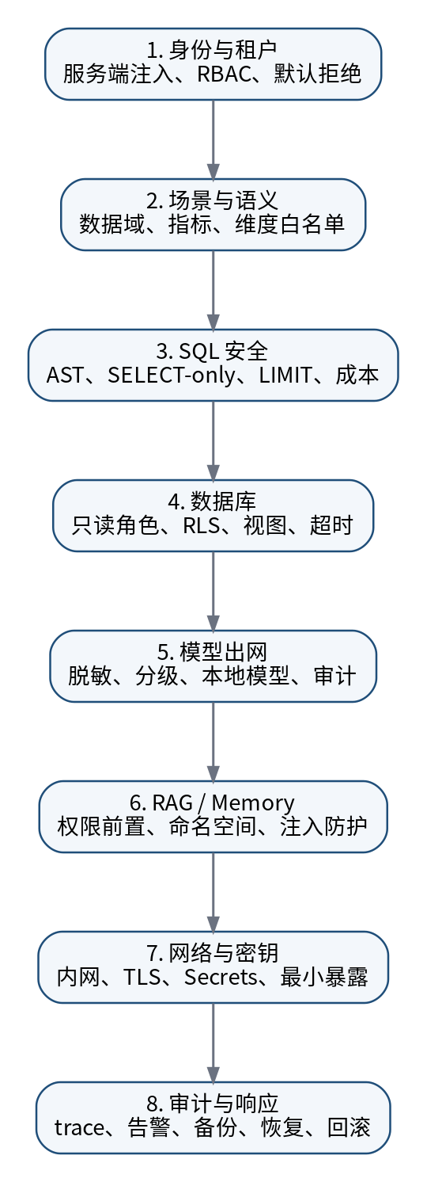
图 13-1 项目二纵深安全体系

13.1 数据分级与模型出网
数据等级 | 示例 | 模型策略
L0 公开 | 公开指标解释、公开行业知识 | 可使用外部模型。
L1 内部 | 表结构、脱敏字段说明、聚合指标 | 按租户策略，可外部或本地。
L2 敏感 | 订单、客户、设备明细、价格细节 | 默认本地模型或脱敏后最小上下文。
L3 严格敏感 | 个人信息、合同、密钥、数据库连接串 | 禁止进入模型上下文。

13.2 SQL 安全策略
- 只允许单条 SELECT/CTE；拒绝 DDL、DML、COPY、系统表、危险函数和多语句。
- 表、字段、函数和 schema 白名单来自当前 scenario_version。
- 服务端注入租户/区域条件；模型无权删除或覆盖。
- 强制 LIMIT、statement_timeout、扫描范围、并发和结果行数限制。
- 高成本查询先 EXPLAIN 估算，超过阈值要求缩小范围或异步执行。
- 数据库只读角色作为最后防线；权限服务异常时拒绝执行。

13.3 可观测性
层级 | 必须记录
请求 | request/trace/run、用户、租户、角色、场景、接口、状态。
编排 | 意图、任务 DAG、路由决策、置信度、降级原因。
SQL | 引擎、SQL 指纹、表范围、耗时、行数、超时、策略结果。
RAG | 查询改写、候选、分数、Rerank、证据、引用、拒答。
模型 | 供应商、模型、Prompt 版本、token、延迟、错误和成本。
Memory | 读取/写入类型、作用域、版本、来源、删除与冲突。
业务 | 指标版本、数据版本、报告/预警状态、用户反馈。

13.4 初始 SLO 建议
能力 | 目标 | 降级策略
确定性问数 P95 | ≤ 2.5 秒 | 缓存或提示稍后重试。
SQLBot 问数 P95 | ≤ 12 秒 | 超时转确定性支持范围或明确失败。
RAG 问答 P95 | ≤ 8 秒 | 减少候选/使用缓存/拒答。
核心 API 可用性 | RC 内部目标 ≥ 99.5% | 健康检查、重启、熔断。
数据发布 | 同一数据集原子、幂等、可回滚 | 失败保持旧 ACTIVE 版本。
审计完整率 | 100% 核心运行有 trace/run | 审计不可用时高风险操作拒绝。

以上 SLO 是下一阶段设计目标，不是当前已经验证的事实；应在 P7 压测和冷环境验收后修订。

13.5 备份恢复与发布
- 数据库：每日全量/增量策略、加密、保留周期、恢复点和恢复时间目标。
- 对象存储：原始知识文件、报告、导出和解析资产有版本与校验。
- 配置：场景包、Prompt、模型、权限、SQLBot 版本和镜像 digest 纳入发布清单。
- 升级：迁移前备份，预检，灰度/停机策略，回滚演练。
- 冷安装：全新环境从安装包和文档启动，不依赖开发者本机缓存。
- Web/API/DB/Redis/SQLBot/模型网关均有健康检查和明确依赖策略。

14. 自有 UI 的页面级优化与真实功能映射
项目二继续使用自有 React UI。SQLBot、RAG 和 Memory 都作为后台能力，不新增第三方风格页面。每个页面必须明确真实 API、数据版本、来源、权限、空态和错误态。
页面 | 保留/增强 | 必须删除或闭环 | 新增能力
功能总览 | 模块入口、KPI、系统健康 | 静态“系统正常”文案 | 真实服务健康、数据版本、模型/SQLBot/RAG 状态。
经营工作台 | 趋势、同比环比、重点问题 | 无效粒度和筛选 | 场景包驱动筛选、来源与指标版本。
收入与订单 | 趋势、驱动、区域/城市/场站 | 未绑定“分析依据” | RAG 指标/制度依据、诊断 Skill、下钻。
毛利与成本 | 桥接、成本结构、低毛利场站 | 无依据预计节省 | 明确情景参数或删除金额，绑定毛利 Skill。
场站经营 | 矩阵、排名、详情 | 前端启发式评分 | 评分规则版本化、RAG/SOP 依据。
设备健康 | Pareto、趋势、优先级 | 无效详情按钮 | 设备影响诊断、工单仅展示边界。
经营预警 | 异常列表、贡献 | Mock 负责人/状态/时间线 | 真实 alert_event 状态与审计。
AI 经营分析 | 自有对话、图表、证据 | 收藏/导出/分享假按钮 | 双引擎路由、RAG 引用、Memory 上下文、反馈。
经营报告 | 草稿、MD/CSV | 静态历史/订阅/行动日期 | 报告版本、证据、人工确认、行动项。
数据接入 | 连接、映射、DQ、审批 | fallback 与伪发布 | 不可变版本、正式激活、回滚。
指标与场景 | 目录、详情 | 仅提示式管理按钮 | 指标/场景版本、审批、同步状态。

14.1 AI 经营分析页面建议结构
- 左侧：会话列表、场景、数据源和权限范围。
- 中部：用户问题、系统澄清、结论、图表、数据表和追问建议。
- 右侧证据抽屉：指标口径、数据来源、SQL 摘要、RAG 引用、run_id、模型和引擎。
- 底部输入：场景感知推荐问题、上传知识入口只对授权角色开放。
- 回答标签：数据事实、文档规则、系统推断、建议分别用不同视觉标签。
- 错误体验：明确权限不足、证据不足、查询超时、SQLBot 不可用和数据过期。

15. 测试体系、黄金集与质量门禁

15.1 统一测试金字塔
层级 | 覆盖内容 | 执行频率
单元测试 | 解析、指标、规则、状态机、序列化、脱敏 | 每次提交。
契约测试 | OpenAPI、QueryEngine、SQLBot Adapter、RAG/Memory 接口 | 每次提交。
集成测试 | PostgreSQL 隔离 schema、Redis、SQLBot、模型 stub | 每个工作包。
E2E | 登录、11 页、问数、接入、预警、报告、错误/403 | 每日与阶段验收。
安全测试 | SQL/Prompt 注入、越权、敏感字段、跨租户、文件上传 | 每次 RC 与 SQLBot 升级。
数据质量 | DQ、指标对账、版本激活/回滚 | 每次数据发布。
性能与故障 | 并发、超时、熔断、依赖中断、恢复 | 阶段 P7。
冷环境与灾备 | 安装、备份恢复、升级、回滚 | RC 门禁。

15.2 NL2SQL 黄金集
建议第一版 150—200 个问题，按难度、领域、权限和攻击类型分层。核心 15 指标问题必须同时包含标准 Query Plan、允许 SQL 变体、标准结果、维度、时间范围和权限身份。
类别 | 建议数量 | 示例
单指标/单维度 | 30 | 昨日收入、区域订单排名。
时间比较 | 25 | 同比、环比、等长周期。
多维度/多表 | 30 | 区域×场站×设备、多指标组合。
诊断/贡献 | 25 | 收入下降、毛利桥接、负向贡献。
多轮上下文 | 20 | 继续看华东、按场站拆、换成同比。
歧义/澄清 | 15 | 最近、收入、表现最好等。
权限与敏感 | 20 | 跨区域、敏感列、系统表。
攻击与高成本 | 20 | 提示词注入、DDL、无界查询。

15.3 关键质量指标
能力 | 指标
确定性 ChatBI | 解析成功率、执行准确率、权限正确率、结果一致率、P95。
SQLBot | 执行准确率、指标一致率、幻觉字段率、越权率、延迟、token 和成本。
RAG | Recall/MRR/NDCG、Faithfulness、引用正确率、拒答正确率、越权召回率。
Memory | 上下文正确率、错误继承率、跨域泄露率、删除完整率、Skill 成功率。
业务 | 问题解决率、人工通过率、用户采纳率、Bad Case 关闭时间。
系统 | 成功率、P95/P99、资源、错误预算、备份恢复时间。

15.4 阶段证据目录
docs/evidence/<phase>/<date>/
├─ fact_baseline.md
├─ test_results.xml
├─ api_contract.json
├─ migration_cycle.log
├─ dq_report.json
├─ security_report.md
├─ performance_report.md
├─ screenshots/ # 与功能测试分离
├─ rollback_record.md
└─ acceptance_report.md

16. 开发执行管理与 Codex 工作包规范

16.1 每个工作包的固定结构
部分 | 必须内容
事实基线 | 当前分支/HEAD、工作区、数据库 revision、测试结果、相关页面/API。
目标 | 只描述本工作包要闭合的业务链路。
范围 | 允许修改目录、接口、表和配置；明确禁止范围。
前置检查 | 备份、依赖、端口、schema、数据分类、无并发冲突。
实施步骤 | 按依赖顺序执行，必要时先写测试和迁移。
安全约束 | 只读、权限、敏感信息、fail-closed、无静默 fallback。
测试与验收 | 具体命令、用例、业务结果和负向门禁。
证据与提交 | 证据目录、独立 commit、文档更新和剩余风险。
回滚 | git revert、alembic downgrade、配置恢复和数据版本切换。

16.2 通用 Codex 提示词骨架
你正在 E:\新能源企业经营分析智能平台 中执行【工作包名称】。
一、事实基线
- 先只读核对当前分支、HEAD、工作区、Alembic head、Docker 状态、相关测试。
- 以 docs/00_PROJECT_FACT_BASELINE.md 和本工作包冻结合同为准。
- 不覆盖未提交用户改动，不使用 git reset --hard，不删除数据卷。
二、目标与范围
- 目标：……
- 允许修改：……
- 禁止修改：……
- 数据库：使用既定 PostgreSQL postgres 数据库，仅使用隔离 schema/事务/前缀测试对象。
三、实施要求
1. ……
2. ……
3. 所有错误必须显式呈现，禁止静默 fallback。
4. 权限、来源、版本、run_id 和回滚必须贯穿。
四、测试门禁
- 单元 / 契约 / 集成 / 安全 / DQ / 迁移 / 前端 build / E2E。
- 未全部 PASS 不得宣布完成，不得进入下一阶段。
五、交付
- 代码与迁移；
- 证据目录；
- 独立提交；
- 更新事实基线、决策日志和剩余风险；
- 给出精确回滚命令。

16.3 每日执行节奏
- 开始前 20 分钟：确认事实基线、当日唯一主目标和验收标准。
- 开发 2—3 小时：完成最小闭环，不同时并行多个高风险数据库工作包。
- 中间门禁：运行最小测试，立即修复回归，避免积累。
- 第二开发块：补齐错误态、权限、证据和文档。
- 结束前 40 分钟：全量门禁、提交、更新状态和下一步依赖。
- 任何阶段出现事实冲突，先停止开发并更新事实基线，不继续凭推测修改。

17. 20 个工作日压缩实施计划
工作日 | 主任务 | 当天必须交付 | 不得遗留
D1 | Git/文档/迁移基线封存 | 远端基线、修正文档、迁移循环 | 未推送提交和错误账号。
D2 | 真实性与 production fail-closed | 无 fallback、无假金额、弱配置拒绝 | 任何“失败但看起来成功”。
D3 | 数据合同与状态机冻结 | ADR、表结构、激活/回滚方案 | 继续在旧 publish 语义上堆功能。
D4 | 字段发现与映射版本 | CSV/Excel/PG Schema 发现 | 固定映射假装动态。
D5 | 不可变发布与正式激活 | dataset_version/release/activation | 只更新状态不切换消费。
D6 | charging_ops 与 15 指标对账 | 场景包、全量对账、P0.5 报告 | 散落口径。
D7 | QueryEngine/Orchestrator 接口 | 确定性引擎适配且回归通过 | 直接改写所有 ChatBI。
D8 | OpenAPI DTO 与前端 API 层 | 类型生成、统一错误态 | 关键链路 any。
D9 | 前端拆分与真实交互 | 删除死代码、关键按钮闭环 | 假按钮。
D10 | SQLBot 固定版本独立部署 | 健康、MCP、只读视图 | 连接可写业务库。
D11 | SQLBot Adapter 与会话绑定 | 标准 QueryResult、缓存和审计 | 前端直接持有凭据。
D12 | Shadow 双跑与安全评测 | 差异报告、Canary 决策 | 未评测直接默认上线。
D13 | RAG 文档模型与入库状态机 | 首批指标/制度入库 | 上传即发布。
D14 | 混合检索、引用与权限 | 可定位引用、越权测试 | 只做向量检索。
D15 | RAG 黄金集与 UI 入口 | 分析依据、口径问答、评测 | 无证据流畅回答。
D16 | Redis 工作记忆与统一 run | 上下文继承、隔离、清理 | 共享 chat/session。
D17 | 情景记忆与 5 个 Skill | 流程版本、审核和回放 | 自动经验直接生效。
D18 | 预警/报告真实闭环 | 实体化或收缩静态功能 | Mock 历史与负责人。
D19 | 安全、观测、备份恢复 | trace、metrics、恢复演练 | 只证明成功路径。
D20 | 冷安装、全量门禁、演示包 | RC 报告、演示脚本、架构材料 | 夸大生产和真实收益。

17.1 工期不足时的裁剪顺序
优先保留 | 可以延期
P0 真实性与安全、P1 数据闭环、charging_ops、确定性引擎、SQLBot Shadow、RAG 引用最小闭环、工作记忆、全量证据 | 报告订阅、分享收藏、复杂自动反思、多行业页面、完整 SSO、自动化运维动作、预测功能、移动端。

18. 最终验收清单

18.1 产品真实性
- 所有页面数据来源、分类、批次、更新时间、场景版本和 run_id 可见。
- 无静默 fallback、无未标注 Mock、无无依据经营数字。
- 数据发布真正改变正式消费版本，且可回滚。
- 预警、报告、指标管理所有可见流程均有后端实体或明确禁用。

18.2 ChatBI 与 SQLBot
- 确定性引擎核心黄金集不回退。
- SQLBot 独立版本、许可证、MCP 会话、只读数据和安全策略有证据。
- SQLBot 先 Shadow/Canary，越权和危险 SQL 成功率为 0。
- 最终回答由项目二统一生成，不依赖 SQLBot UI 或原始 Markdown。

18.3 RAG 与 Memory
- RAG 文档有版本、权限、发布、引用、评测和回滚。
- 精确取数不依赖向量检索。
- Memory 有作用域、来源、生命周期、删除和跨租户测试。
- 5 个程序性 Skill 有版本、审核、验证和失败处理。

18.4 工程与运维
- OpenAPI DTO、前端类型、错误状态和 E2E 统一。
- 数据库只读角色、RLS、超时、密钥、TLS 和最小网络暴露完成。
- 日志、metrics、trace、告警、备份恢复和升级回滚有演练证据。
- 冷环境安装通过，所有测试和证据可由他人复现。

18.5 项目展示与求职材料
- 演示脚本覆盖经营总览→收入下降诊断→知识依据→多轮追问→报告输出。
- 清楚说明数据为模拟数据，展示的是工程能力和业务分析闭环。
- 架构图突出：确定性 + SQLBot 双引擎、语义层、安全网关、RAG、Memory、评测。
- 准备 3 个技术难点和证据：数据发布闭环、NL2SQL 安全、RAG/Memory 组合。
- 简历成果不写虚构经营收益，写可验证的准确率、覆盖率、测试和性能结果。
最终准入结论
只有当 P0.5 数据闭环、双引擎安全、RAG/Memory 最小闭环、全量测试、备份恢复和冷安装全部有证据时，项目才能称为“私有化发布候选”；在真实客户数据和生产环境验证之前，不应称为企业生产已落地。

附录 A：关键数据结构与配置样例

A.1 场景配置样例
scenario:
id: charging_ops
version: 1.0.0
name: 新能源充电运营经营分析
datasource_scope: [charging_semantic]
metrics: [revenue, order_count, charging_volume, gross_margin, utilization_rate]
dimensions: [region, city, station, operator, device, date]
query_engines:
deterministic: {enabled: true, priority: 100}
sqlbot: {enabled: true, mode: shadow, priority: 20}
knowledge_domains: [metric, dictionary, policy, sop, case]
memory_policy: charging_default
security_policy: charging_strict
response_profile: executive_brief

A.2 回答风格配置
response_profile:
id: executive_brief
sections: [conclusion, key_metrics, drivers, risks, actions, evidence]
max_length: 800
show_sql: false
show_data_source: true
show_metric_version: true
include_confidence: true
distinguish: [fact, policy, inference, recommendation]

A.3 SQLBot 会话绑定
SQLBotSessionBinding {
tenant_id, user_id, scenario_id, conversation_id,
sqlbot_user_id, oid, datasource_id,
access_token_encrypted, chat_id,
sqlbot_version, created_at, expires_at,
status, last_error, trace_id
}

附录 B：风险登记表模板
字段 | 说明
risk_id | 唯一编号。
title | 风险名称。
category | 产品/数据/安全/性能/许可证/运维。
probability / impact | 发生概率和影响等级。
evidence | 代码、测试、日志或业务证据。
mitigation | 预防措施。
contingency | 发生后的回退/处置。
owner / due | 负责人和截止时间。
status | OPEN / MITIGATING / ACCEPTED / CLOSED。

附录 C：资料来源与核验说明
编号 | 资料
S1 | 《项目当前状态与二次开发接手报告》，审计日期 2026-07-29。
S2 | 《RAG 企业知识库｜知识体系与企业级开发实施指南 v1.0》，2026-07-24。
S3 | 《企业级 Agent 记忆系统开发规范与实施指南 v1.0》，2026-07-24。
S4-1 | SQLBot 官方 GitHub README：产品定位与 FIT2CLOUD Open Source License。
S4-2 | SQLBot 官方文档：MCP 服务（8001、mcp_start、mcp_question、会话缓存建议）。
S4-3 | SQLBot 官方文档：更新日志，v1.10.0（2026-07-16）安全修复。
S4-4 | SQLBot 官方文档：小助手/高级应用、权限配置、自定义提示词 X-Pack 边界。

SQLBot 的版本、功能、许可证和安全状态会变化。正式实施时必须再次核验官方仓库、发行说明和安全公告，并锁定镜像 digest；本文件不构成法律意见。
—— 文档结束 ——
下一步建议从 P0 工作包开始，未通过阶段门禁不得直接跳到 SQLBot、RAG 或 Memory 开发。

